Guía para entender la página de Equidad y Diversidad (p05)
TFM AU_UJI_v2 · Pronóstico del Éxito y el Abandono en la Universitat Jaume I
N = 6.596 alumnos · Media de abandono UJI = 29,5%

1. ¿Qué pregunta responde esta página?
El modelo predice quién va a abandonar la carrera. Pero, ¿lo hace igual de bien para todos los grupos de estudiantes? ¿O se equivoca más con algunos colectivos concretos?
Eso es lo que analiza p05: si el modelo trata de forma justa a hombres y mujeres, becarios y no becarios, alumnos de distintas ramas, vías de acceso, origen o lugar de residencia.

2. ¿Qué desplaza más el riesgo real de abandono?
Antes de mirar el modelo, veamos la realidad. ¿Qué grupos tienen tasas de abandono muy distintas entre sí?
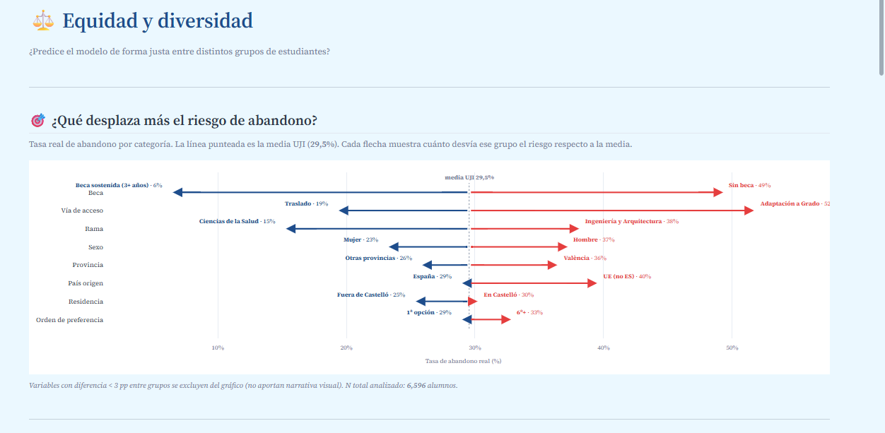
Figura 1. Tasa real de abandono por categoría. La línea punteada es la media UJI (29,5%).
La variable que más separa grupos es la beca: quienes la tienen de forma sostenida (3+ años) abandonan solo un 6%, mientras que los que no tienen beca llegan al 49%. Una diferencia de 43 puntos porcentuales.

Variable | Grupo menor riesgo | Grupo mayor riesgo | Diferencia real
Beca | Beca sostenida: 6% | Sin beca: 49% | 43 pp
Vía acceso | Traslado: 19% | Adaptación a Grado: 52% | 33 pp
Rama | C. de la Salud: 15% | Ing. y Arquitectura: 38% | 23 pp
Sexo | Mujer: 23% | Hombre: 37% | 14 pp
País origen | España: 29% | UE (no ES): 40% | 11 pp
💡 Estas cifras son tasas reales de abandono en el dataset histórico, no predicciones del modelo.

3. ¿Qué es la equidad en machine learning? (para tontos)
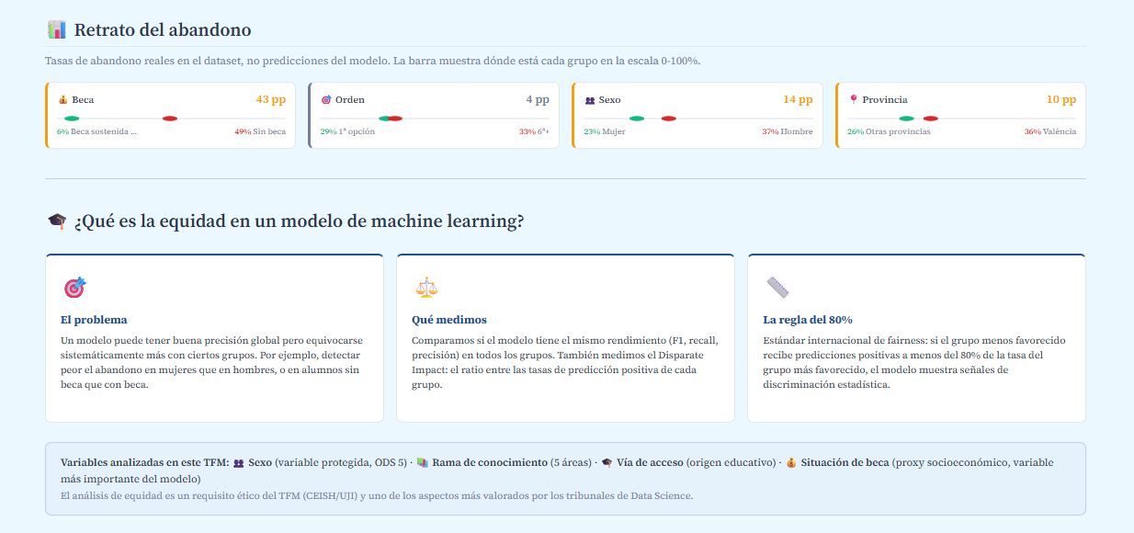
Figura 2. Retrato del abandono: diferencia entre grupos por variable.
Un modelo puede tener buena precisión global pero equivocarse sistemáticamente más con ciertos grupos. Hay dos tipos de error:
- Falso positivo (FP): el modelo predice abandono pero el alumno termina la carrera → intervención innecesaria.
- Falso negativo (FN): el alumno abandona pero el modelo no lo detecta → alumno sin apoyo.

Para medir si el modelo es justo se usan dos indicadores:
- Diferencia de F1 entre grupos: si un grupo tiene F1 mucho más bajo, el modelo lo detecta peor.
- Disparate Impact (DI): ratio entre la tasa de predicción positiva del grupo menos favorecido respecto al más favorecido. Por debajo de 0,8 hay señal de posible discriminación estadística (regla internacional del 80%).

4. Resultados por atributo — tabla resumen
Atributo | Diferencia F1 | Disparate Impact | Nivel | Grupo menos protegido
Sexo | 2,1 pp | 0,587 | ✅ Homogéneo | Mujer
Rama de conocimiento | 6,6 pp | 0,370 | ⚠️ Moderada | Ing. y Arquitectura
Vía de acceso | 40,0 pp | 0,249 | 🔴 Notable | Extranjeros no CEE
Situación de beca | 49,1 pp | 0,055 | 🔴 Notable | Beca sostenida 3+ años
País de origen | 16,7 pp | — | 🔴 Notable | Extracomunitarios
Provincia | 9,2 pp | — | ⚠️ Moderada | Otras provincias
Residencia | 8,7 pp | — | ⚠️ Moderada | Fuera de Castelló
Orden de preferencia | 4,5 pp | — | ✅ Homogéneo | 6ª+ opción
💡 DI = Disparate Impact. Valor ideal: cercano a 1,0. Por debajo de 0,8 = señal de alerta.

4.1 Equidad por sexo y rama de conocimiento
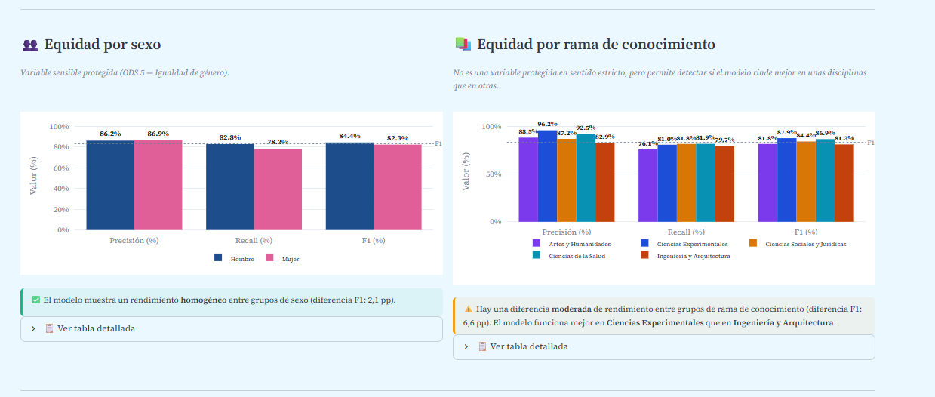
Figura 3. F1 por sexo (izquierda) y por rama de conocimiento (derecha).
El modelo se comporta de forma homogénea por sexo: la diferencia de F1 entre hombres (86,2%) y mujeres (86,9%) es solo de 2,1 pp. Sin embargo, por rama hay una diferencia moderada de 6,6 pp: el modelo funciona mejor en Ciencias Experimentales que en Ingeniería y Arquitectura.
4.2 Equidad por vía de acceso y situación de beca
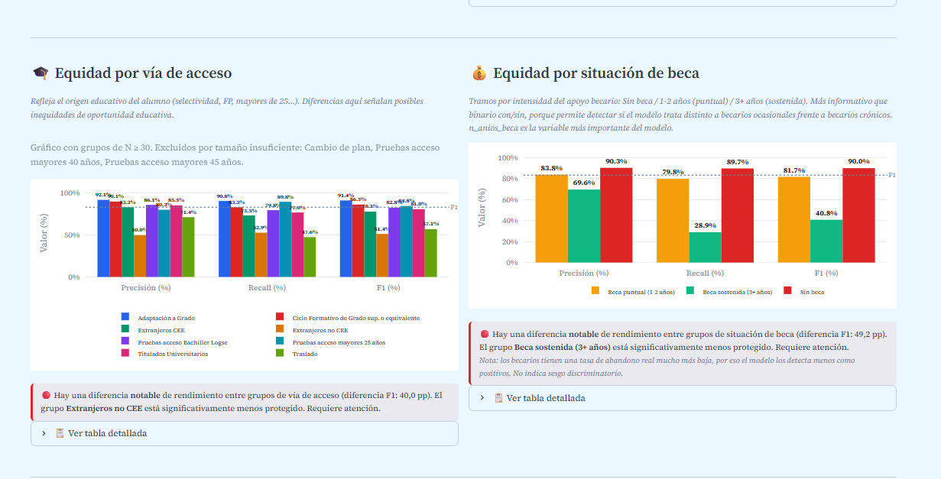
Figura 4. F1 por vía de acceso (izquierda) y situación de beca (derecha).
Aquí están las brechas más importantes. En vía de acceso la diferencia de F1 llega a 40,0 pp, siendo los estudiantes extranjeros no pertenecientes al Espacio Económico Europeo el grupo menos protegido. En situación de beca la brecha alcanza 49,1 pp: los becarios sostenidos (3+ años) tienen un F1 del 40,8%, mientras que los alumnos sin beca llegan al 90,0%.
💡 Importante: esto no es sesgo discriminatorio. Los becarios sostenidos tienen una tasa de abandono real muy baja (6%), así que hay pocos casos positivos reales para detectar. El modelo no los perjudica; simplemente tiene menos margen para acertar.
4.3 Equidad por país de origen y residencia
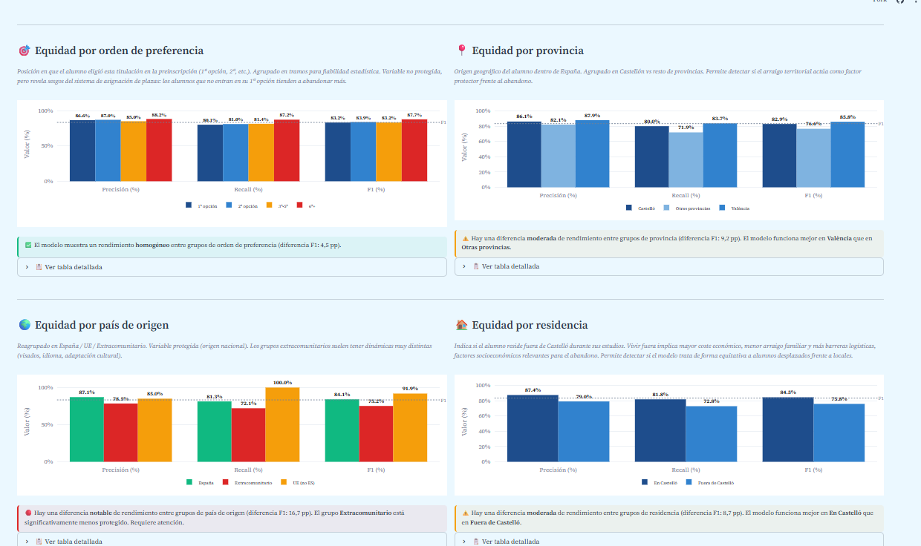
Figura 5. F1 por país de origen (izquierda) y residencia (derecha).
Los estudiantes extracomunitarios presentan una diferencia de F1 de 16,7 pp respecto a los españoles, con un F1 del 75,2% frente al 84,1%. Por residencia la brecha es moderada (8,7 pp): el modelo funciona mejor con alumnos en Castelló que fuera.

5. Disparate Impact — ¿hay señal de discriminación?
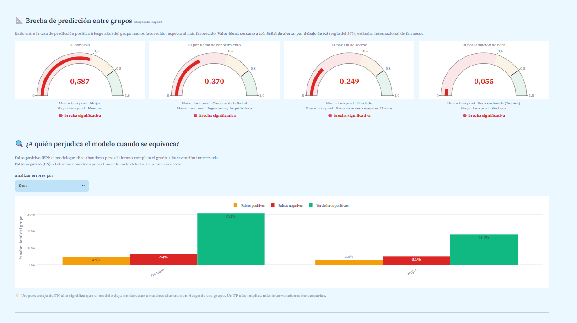
Figura 6. Disparate Impact por atributo. Valor ideal: 1,0. Señal de alerta: < 0,8.
Los cuatro atributos analizados muestran DI por debajo del umbral del 80%:
- Sexo: DI = 0,587 (Mujer < Hombre)
- Rama: DI = 0,370 (Ciencias de la Salud < Ingeniería y Arquitectura)
- Vía de acceso: DI = 0,249 (Traslado < Pruebas acceso mayores 25 años)
- Situación de beca: DI = 0,055 (Beca sostenida < Sin beca)

El DI mide la tasa de predicción positiva (a quién el modelo "etiqueta" como en riesgo), no la tasa de abandono real. Que el DI de beca sea 0,055 significa que el modelo predice abandono a los becarios sostenidos con mucha menos frecuencia que a los no becarios, lo cual es correcto porque su tasa real es mucho más baja. No es discriminación: es que el modelo ha aprendido bien la realidad.

6. Simulador de política institucional
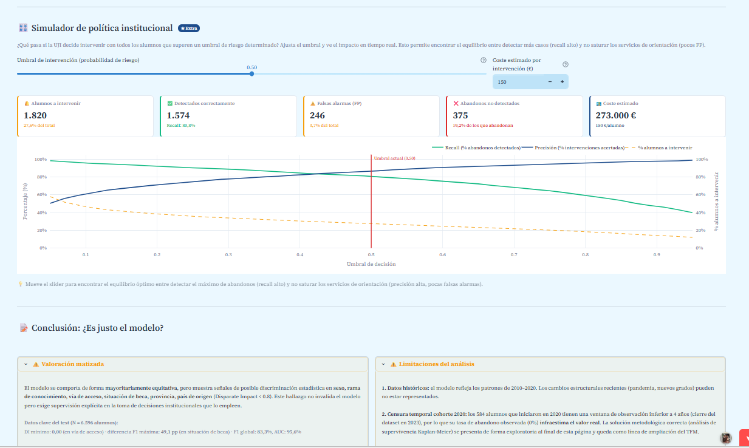
Figura 7. Simulador de umbral de intervención. Umbral por defecto: 0,50.
El simulador permite explorar qué ocurre si la UJI decide intervenir con todos los alumnos que superen un umbral de riesgo determinado. Con el umbral por defecto de 0,50:
- 1.820 alumnos a intervenir (27,6% del total)
- 1.574 detectados correctamente (recall 80,8%)
- 246 falsas alarmas (FP) → intervenciones innecesarias
- 375 abandonos no detectados (FN) → alumnos sin apoyo
- Coste estimado: 273.000 € (a razón de 150 €/alumno)

💡 Bajar el umbral detecta más abandonos pero genera más falsas alarmas y más coste. Subir el umbral ahorra recursos pero deja más alumnos sin detectar. No hay umbral perfecto: depende de los recursos disponibles.

7. Conclusión: ¿es justo el modelo?
El modelo se comporta de forma mayoritariamente equitativa, pero muestra señales de posible discriminación estadística en sexo, rama de conocimiento, vía de acceso, situación de beca, provincia y país de origen (Disparate Impact < 0,8 en todos). Este hallazgo no invalida el modelo, pero exige supervisión explícita en la toma de decisiones institucionales.
Las brechas de F1 más grandes (beca y vía de acceso) se explican en gran parte por la baja prevalencia de abandono real en esos grupos, no por un sesgo algorítmico discriminatorio. En cualquier caso, la puntuación de riesgo nunca debe usarse como criterio único de exclusión, penalización o denegación de recursos.

Datos clave del test (N = 6.596 alumnos):
DI mínimo: 0,055 (situación de beca) · Diferencia F1 máxima: 49,1 pp (beca) · F1 global: 83,3% · AUC: 95,6%

